Presseaussendung
08. August 2026



Emerald Horizon und VDL Groep starten Bau des Herzstücks des Small Modular Reactors SMRX

Graz (AT), 8. September 2026 — Die Emerald Horizon AG gab heute im Emerald LaboraTHorium in Graz den Baubeginn des SMRX als Megawatt-Power-Loop im niederländischen Eindhoven gemeinsam mit der VDL Groep bekannt. Florian Wagner, CEO und Gründer der Emerald Horizon AG, und Markjan Vermeer, Managing Director von VDL ETG Technology & Development, unterzeichneten vor Medienvertretern das gemeinsame Ergebnisprotokoll zur operativen Umsetzung des Vertrags. Es war der erste gemeinsame öffentliche Auftritt beider Unternehmen in Österreich.

Der SMRX ist eine modulare, unterkritische Energiequelle auf Thoriumbasis. Das aktuell entwickelte System (der „Loop“) demonstriert den Hochtemperatur-Kreislauf, in dem das flüssige Trägersalz zirkuliert. Der Kreislauf arbeitet unter Umgebungsdruck und überträgt Wärme bei Prozesstemperaturen von bis zu 900°C.

Für Emerald-Horizon-CEO Florian Wagner markiert dieser Schritt die entscheidende Phase zwischen Labor und Fertigung: „Heute beginnen wir, die Lücke zwischen wissenschaftlichem Konzept und industrieller Fertigung zu schließen. Mit VDL haben wir einen Partner an unserer Seite, der eigene Ressourcen einbringt und das unternehmerische Risiko teilt. Wir bauen keine Fabrik von Grund auf neu – wir nutzen bestehende Hochpräzisionsanlagen. Das spart Zeit sowie Kapital und bringt uns schneller an den Markt. Dass VDL darüber hinaus sein starkes internationales Finanznetzwerk bereitstellt, ist für uns von unschätzbarem Wert und der entscheidende Hebel, um die Skalierung mit vollem Rückhalt voranzutreiben.“

Warum der Loop das Herzstück des SMRX ist

Vier Hardware-Revisionen des Loops wurden bereits im LaboraTHorium in Graz getestet. Die Entwicklungsergebnisse und Messdaten wurden an VDL übergeben. Mario J. Müller, Vice President R&D bei der Emerald Horizon AG, erläuterte den Gegenstand der Tests im Loop: „Der Loop wird bei jenen Temperaturen betrieben, die auch während des aktiven Reaktorbetriebs herrschen. Die eingesetzten Materialien, die Pumpen, die Dichtungen, die Messtechnik – all das muss im Dauerbetrieb erprobt werden.“

Die Einsatzzeit unter Last ist dabei der entscheidende Faktor. „Wir müssen wissen, wie sich Werkstoffe, Strömung und Wärmeübertragung über Jahrzehnte verhalten, und dafür benötigen wir belastbare Daten aus dem kontinuierlichen Hochtemperatur-Betrieb“, so Müller. Thorium benötigt keine Anreicherung, im Betrieb entstehen praktisch keine Transurane und die verbleibenden Spaltprodukte klingen innerhalb von Jahrzehnten ab.

Arbeitsteilung: Reaktorphysik in Graz, Industrialisierung in Eindhoven

VDL überführt die Ergebnisse aus Graz für jede Komponente in ein industriell fertigbares Design.

„Unsere Kooperation mit Emerald Horizon wird von dem gemeinsamen Ziel angetrieben, die Industrialisierung und Markteinführung der SMRX-Technologie zu beschleunigen. Emerald Horizon bringt ein innovatives Energiekonzept ein, während VDL die erforderlichen Kapazitäten in den Bereichen Engineering, Fertigung, Montage und Supply Chain beisteuert, um fortschrittliche Technologie in eine skalierbare industrielle Lösung zu transformieren. Als bevorzugter Engineering- und Fertigungspartner von Emerald Horizon begleiten wir den Weg von der Konzeptentwicklung über die Industrialisierung bis zur künftigen Serienfertigung. Wir arbeiten mit führenden Forschungsinstituten und Wissenspartnern zusammen, um unsere Expertise in Feldern wie Flüssigsalz, Elektrochemie und Advanced Materials weiter auszubauen. Gemeinsam mit unseren Forschungs-, Finanz- und kommerziellen Partnernetzwerken errichten wir das globale Ökosystem, das notwendig ist, um diese Nukleartechnologie schneller zur Marktreife zu führen“, erklärt Hans Priem, Vice President Business Development bei VDL ETG.

Dem Loop sind funktionale Modelle (FuMos) vorgelagert, mit denen Subsysteme einzeln validiert werden. Die eigentliche Aufgabe dieser Projektphase liegt im Schritt vom Einzelstück zur reproduzierbaren Serie.

„Der gemeinsam mit VDL entwickelte SMRX-Demonstrator ist ein wesentlicher Schritt, um die SMRX-Technologie der industriellen Anwendung näherzubringen. Das Projekt bündelt unsere Expertise in Thermodynamik, Fluiddynamik, Systemarchitektur, Mechanik, Materialwissenschaften, Elektrotechnik, Leitsystemen und Sicherheitstechnik, um die zentralen nicht-nuklearen Technologien für den zukünftigen SMRX-Reaktor zu entwickeln und zu validieren. Indem wir unsere Fertigungsspezialisten bereits in den frühesten Designphasen einbinden, minimieren wir Risiken und stellen sicher, dass Herstellbarkeit, Zuverlässigkeit und Skalierbarkeit von Beginn an in der Lösung verankert sind. Unser Fokus liegt darauf, komplexe Technologie in ein präzises, reproduzierbares und industriell tragfähiges System zu überführen und gleichzeitig kritische Herausforderungen wie Korrosionskontrolle, Materialauswahl und Hochtemperatur-Prozesse zu lösen“, betont Markjan Vermeer, Managing Director of VDL ETG T&D.

Graz bleibt das weltweite Forschungs- und Entwicklungszentrum von Emerald Horizon und behält die Systemführerschaft. VDL agiert als industrieller Tier-1-Partner für Co-Development, Co-Engineering sowie die Serienvorbereitung, bringt eigene Ressourcen ein und teilt das unternehmerische Risiko.

Roadmap zur Serienproduktion

Das Hybridspeichersystem DUALstorePLUS von Emerald Horizon kann bereits bestellt werden. Die Batteriemodule des E-store sind kommerziell verfügbar; die Auslieferung der Hochtemperatur -Speichereinheit CALstore ist ab 2028 geplant. Für den SMRX ist der voll integrierte Prototyp für 2029 vorgesehen, gefolgt vom Start der industriellen Serienproduktion ab 2031. Diese Zeithorizonte stellen Zielwerte auf Basis der aktuellen Projektplanung dar.

Ein SMRX-Modul liefert 25 MW thermische sowie rund 10 MW elektrische Leistung in einem standardisierten Containerformat, ausgelegt auf 20 Jahre Betrieb ohne Refueling. Das System ist von 10 MW bis in den Gigawattbereich replizierbar. Der Verkauf der Energie erfolgt über Verträge mit Laufzeiten von bis zu 20 Jahren.

Österreich: Speicher ja, Reaktor international

Emerald Horizon respektiert das österreichische Atomsperrgesetz von 1978 in vollem Umfang. In Österreich wird ausschließlich das nicht-nukleare Speichersystem DUALstorePLUS vertrieben. Bau und Betrieb des SMRX erfolgen international. Die Arbeiten im LaboraTHorium in Graz bewegen sich im Rahmen der bestehenden behördlichen Genehmigungen; in Graz findet kein Reaktorbetrieb statt.

Wagner ordnete den Standort in einen europäischen Kontext ein: „Die Systemführerschaft und unsere Spitzenforschung bleiben fest in Graz verankert. Drei der vier österreichischen Mitglieder der EU SMR Alliance kommen aus der Steiermark. Das ist ein deutliches Signal für die europäische Technologiesouveränität.“

Über den Teilchenbeschleuniger als zentralen physikalischen Schalter des Systems wird Emerald Horizon bei der nächsten Pressekonferenz informieren.

Über Emerald Horizon

Die Emerald Horizon AG wurde 2019 in Graz gegründet und entwickelt Technologien für eine sichere und skalierbare Energieversorgung. Das modulare SMRX-System kombiniert die Hybridspeichereinheit DUALstorePLUS mit der unterkritischen, thoriumbasierten Energiequelle ADES. Das Unternehmen führt Niederlassungen in der Slowakei sowie in den USA, engagiert sich in den Technical Working Groups 2 und 6 der von der Europäischen Kommission initiierten EU SMR Alliance und wird seit dem 26. Juni 2026 an der Wiener Börse gehandelt (ISIN AT0000A3UZE1, Ticker SMRX).
www.emerald-horizon.com

Über VDL Groep

Stärke durch Zusammenarbeit: Das bildet das Fundament der VDL Groep, einem internationalen industriellen Familienunternehmen mit Hauptsitz in der Region Brainport Eindhoven. Das 1953 gegründete Unternehmen wird seit 2017 – 70 Jahre nach der Gründung – von der dritten Generation der Familie Van der Leegte geführt. Die VDL Groep beschäftigt mehr als 14.000 Mitarbeiterinnen und Mitarbeiter und ist in 20 Ländern tätig.
www.vdlgroep.com

Hinweis:
„Die in dieser Mitteilung enthaltenen Informationen stellen weder ein Angebot zum Verkauf noch eine Aufforderung zur Abgabe eines Angebots zum Erwerb oder zur Zeichnung von Wertpapieren dar und sind auch keine Empfehlung zum Kauf oder Verkauf von Wertpapieren der Gesellschaft. Diese Mitteilung und die enthaltenen Informationen sind unter keinen Umständen zur Veröffentlichung, Verbreitung oder Weitergabe, direkt oder indirekt, ganz oder teilweise, in den bzw. die Vereinigten Staaten von Amerika (USA), Australien, Kanada, Japan oder Südafrika oder in eine andere Rechtsordnung, in der eine solche Veröffentlichung oder Weitergabe rechtswidrig wäre, bestimmt. Dementsprechend richten sich die Informationen insbesondere nicht an „U.S. Persons“ (im Sinne der Regulation S des U.S. Securities Act von 1933) oder an Personen, die in den vorgenannten Rechtsordnungen ansässig sind oder sich dort befinden.“

Pressebild

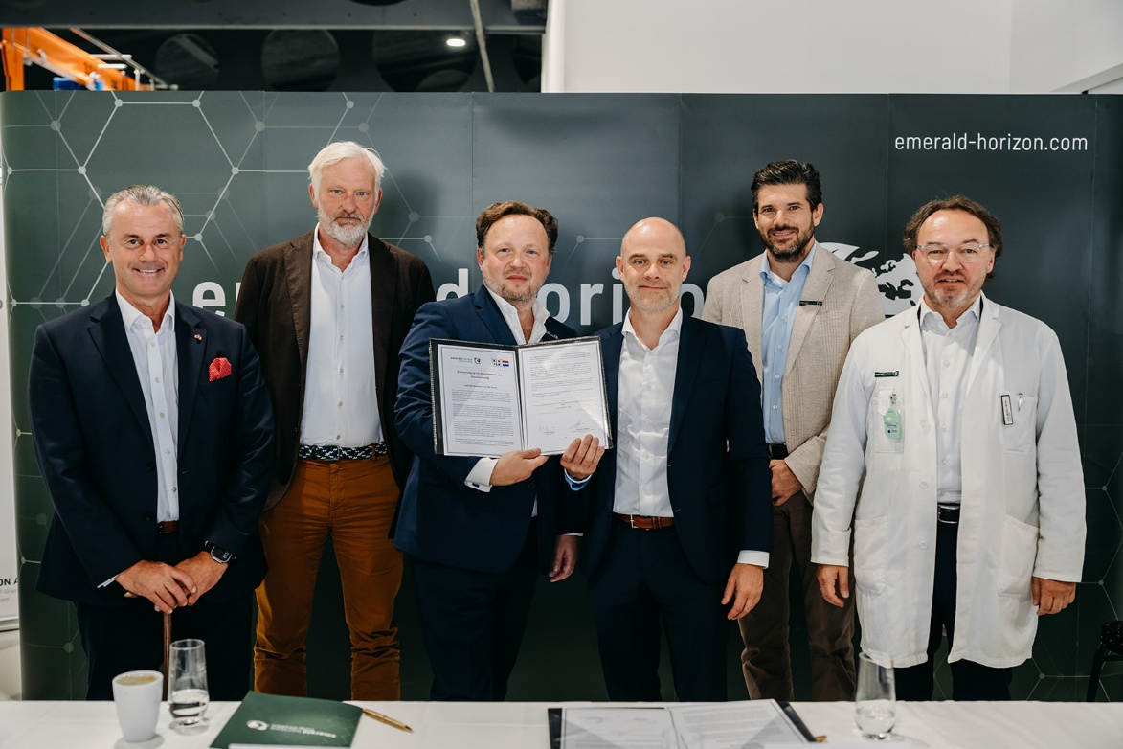

Bild: (v.l.n.r.) Ing. Norbert Hofer, MBA (Emerald Horizon), Hans Priem (VDL), CEO Florian Wagner (Emerald Horizon), Markjan Vermeer (VDL), MMag. Philipp Pölzl (Emerald Horizon), DI Dr. Mario J. Müller (Emerald Horizon) © Fuchs
Abdruck für redaktionelle Zwecke honorarfrei.

Medienkontakt für Rückfragen
Ing. Norbert G. Hofer, MBA Vice President Strategic Communications, Emerald Horizon AG
Email: hofer@emerald-horizon.com

Mag. Melanie Koch, MA Medienbetreuung, Emerald Horizon AG
Email: koch@emerald-horizon.com

 |  |  |  |  | 

